Πρόγραμμα του Ιδρύματος Λασκαρίδη.

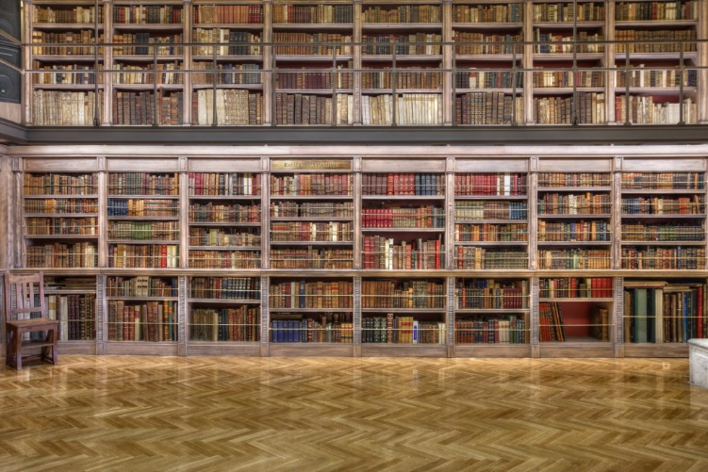
Λίγες μέρες πριν το κλείσιμο των σχολείων, την Τετάρτη 4 Μαρτίου, πραγματοποιήθηκε εκπαιδευτική επίσκεψη των μαθητών της Γ Τάξης (τμήματα Γ3 και Γ4) στο Ίδρυμα Λασκαρίδη, στον Πειραιά. Οι μαθητές παρακολούθησαν το εξαιρετικά ενδιαφέρον πρόγραμμα :
  - «Αλήθειες και ψέματα στην εποχή των Fake News» – Οι κίνδυνοι εξαιτίας των σύγχρονων μηχανισμών παραπληροφόρησης. Η εισήγηση έγινε από τον δημοσιογράφο κ. Δανέζη με διαδραστικό τρόπο και βοήθησε σημαντικά στην ευαισθητοποίηση των παιδιών σχετικά με τις ψευδείς ειδήσεις και τη δυνατότητα εντοπισμού τους. Το υλικό της παρουσίασης θα αποσταλεί στο σχολείο ώστε να χρησιμοποιηθεί για σκοπούς διάχυσης της γνώσης το επόμενο σχολικό έτος στους μαθητές της Τρίτης Γυμνασίου από τις υπεύθυνες καθηγήτριες Αγγλικής Άρια Μίχου και Ελισάβετ Πραματευτάκη, που συνόδεψαν τους μαθητές στο Ίδρυμα Λασκαρίδη.

